ТОМСКАЯ ОБЛАСТЬ
ТОМСКИЙ РАЙОН
Муниципальное образование «Корниловское сельское поселение»
ИНФОРМАЦИОННЫЙ БЮЛЛЕТЕНЬ
Периодическое официальное печатное издание, предназначенное для опубликования правовых актов органов местного самоуправления
Корниловского сельского поселения и иной официальной информации
Издается с 2005 г.
с. Корнилово № 1 от 17.01.2024 г
ПОСТАНОВЛЕНИЕ

от__16.01.__2024 г №_9_
с. Корнилово

О местах (площадках) накопления твердых
коммунальных отходов на территории
Корниловского сельского поселения

Руководствуясь Федеральным законом от 06.10.2003 №131-ФЗ «Об общих принципах организации местного самоуправления в Российской Федерации», в соответствии с пунктом 4 статьи 13 Федерального закона от 24 июня 1998 года № 89-ФЗ «Об отходах производства и потребления», Правил обустройства мест (площадок) накопления твердых коммунальных отходов и ведения их реестра, утвержденных постановлением Правительства Российской Федерации от 31.08.2018 № 1039,

ПОСТАНОВЛЯЮ:

1.Определить схему размещения мест (площадок) накопления твердых коммунальных отходов на территории Корниловского сельского поселения согласно приложению 1,2 и реестр мест (площадок) накопления твердых коммунальных отходов согласно приложению 3 к настоящему постановлению.
2.Установить:
1) Форму заявки о согласовании с органом местного самоуправления создания места (площадки) накопления твердых коммунальных отходов согласно приложению 4 к настоящему постановлению;
2) Форму заявки о включении в реестр мест (площадок) накопления твердых коммунальных отходов сведений о месте (площадке) накопления твердых коммунальных отходов согласно приложению 5 к настоящему постановлению.
3. Опубликовать настоящее постановление в информационном бюллетене Корниловского сельского поселения и разместить на официальном сайте Корниловского сельского поселения http://korpos.tomsk.ru.
4. Постановление № 24 от 29.01.2019 г «О местах (площадках) накопления твердых коммунальных отходов на территории Корниловского сельского поселения» считать утратившим силу.
5. Контроль за исполнением данного постановления оставляю за собой.

Глава Корниловского
сельского поселения ________________________ В.В. Макаров

Приложение № 1
к постановлению Администрации Корниловского сельского поселения № ____9____от ____16.01.____2024 г

Схема размещения мест (площадок) накопления твердых коммунальных отходов на территории Корниловского сельского поселения
д. Малая Михайловка, с. Корнилово, д. Бодажково, д. Лязгино
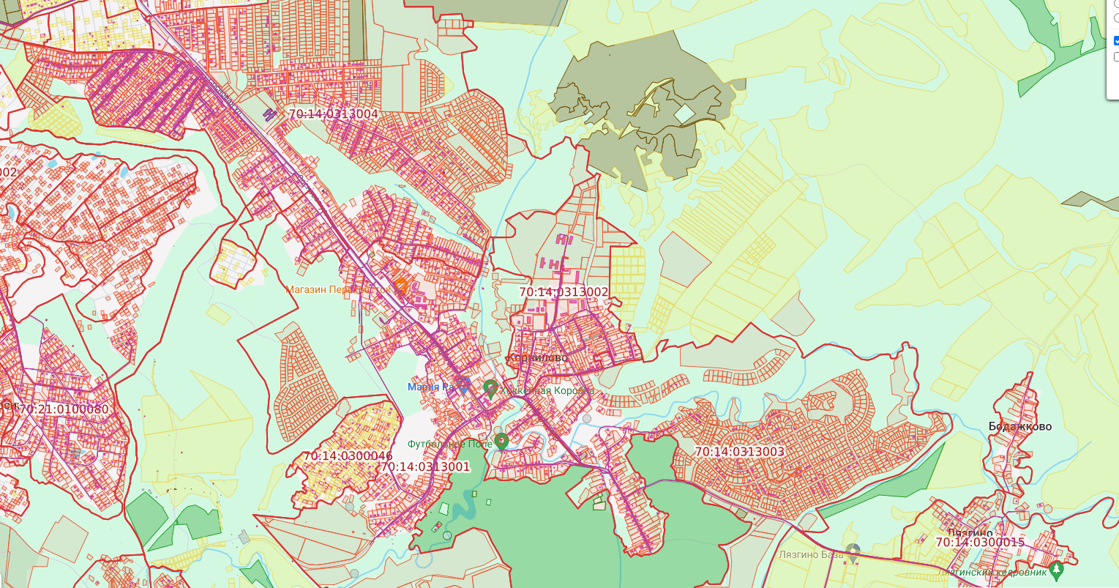

Приложение № 2
к постановлению Администрации Корниловского сельского поселения № ____9____от ____16.01.____2024 г

Схема размещения мест (площадок) накопления твердых коммунальных отходов на территории Корниловского сельского поселения
д. Аркашево, д. Сафроново

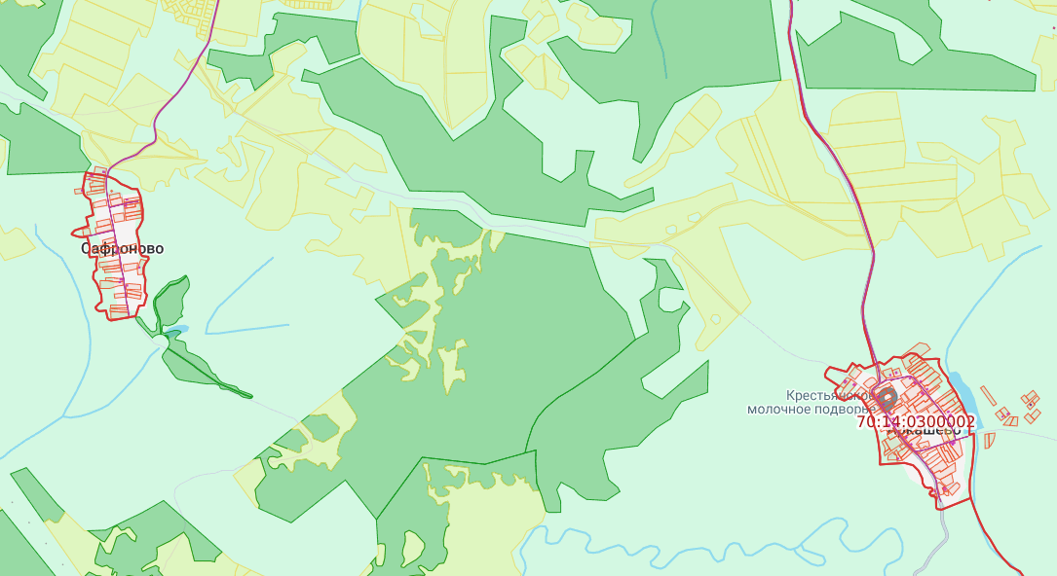

Приложение № 4
к постановлению Администрации Корниловского сельского поселения № ____9____от ____16.01.__2024 г

Главе Корниловского сельского поселения
_________________________________________________
(Ф.И.О.(при наличии) полностью)
от ______________________________________________
наименование заявителя
_________________________________________________
(фамилия, имя, отчество (при наличии) - для граждан,
_____________________________________________________
полное наименование, место нахождения, реквизиты, фамилия,
__________________________________________________________
имя, отчество (при наличии), должность руководителя –
для юридического лица),
__________________________________________________________
почтовый адрес, телефон)
ЗАЯВКА
о согласовании создания места (площадки) накопления твердых коммунальных отходов на территории Корниловского сельского поселения

Прошу согласовать создание места (площадки) накопления твердых коммунальных отходов (далее - ТКО) на территории Корниловского сельского поселения.
Результат муниципальной услуги прошу направить в мой адрес следующим способом:
_______________________________________________________________________________лично, по почтовому адресу, по электронной почте
Данные о планируемом месте (площадке) накопления ТКО:
1. Адрес (местоположение) планируемого к созданию места (площадки) накопления ТКО:__________________________________________________________________________
(населенный пункт, улица, номер дома и (или) географические координаты мест (площадок) накопления ТКО)
2. Место (площадка) накопления ТКО определено согласно прилагаемой схеме, являющейся неотъемлемой частью заявки.
3. Данные о технических характеристиках планируемого места (площадки) накопления ТКО:
а) тип используемого покрытия места (площадки) накопления ТКО: _______________________________________;
(бетонное, асфальтобетонное покрытие и т.п.)
б) площадь места (площадки) накопления ТКО: _______ кв. м/___________________ м.
(длина, ширина)
в) количество планируемых к размещению контейнеров и (или) бункеров с указанием их объема:___________;
г) Сведения об ограждении площадки: __________________________________________.
(материал ограждения)
4. Данные о собственнике места (площадки) накопления ТКО: _______________________________________________________________________________
(для юридических лиц, в том числе органов государственной власти и местного самоуправления,
_______________________________________________________________________________
- полное наименование, ОГРН, фактический адрес; для индивидуальных предпринимателей - фамилия, имя, отчество (при наличии), ОГРНИП, адрес регистрации по месту жительства; для физических лиц - фамилия, имя, отчество (при наличии), адрес регистрации по месту жительства, контактные данные)
5. Данные о земельном участке (объекте капитального строительства), на котором планируется размещение места (площадки) накопления ТКО:
_______________________________________________________________________________
кадастровый номер объекта недвижимости (указывается в случае, если объект прошел государственный кадастровый учет) <*>
Форма собственности земельного участка (объекта капитального строительства), на котором планируется размещение места (площадки) накопления ТКО: частная/муниципальная/федеральная/собственность Томской области/государственная собственность не разграничена (нужное подчеркнуть);
6. Вид и основание законного владения земельного участка (объекта капитального строительства), на котором планируется размещение места (площадки) накопления ТКО: _______________________________________________________________________________
(указывается владелец имущества, вид права владельца имущества)
7. Данные об источниках образования ТКО:
N п/п | Наименование источника образования ТКО <**> | Характеристика объекта - источника образования ТКО (жилой дом, административное здание, производственное помещение, иное)
1 | 2 | 3
1.
2.

8. Содержание места (площадки) накопления ТКО планируется осуществлять за счет средств:________________________________________________________________________
(источник финансирования)
Настоящим подтверждаю свое согласие на обработку персональных данных, указанных в заявке. Согласие действует с момента подачи заявки до моего письменного отзыва данного согласия.
_________________
(подпись заявителя)
М.П. (при наличии)
Подтверждаю принятие обязательств по обустройству и содержанию созданного места (площадки) накопления ТКО, указанного в настоящем заявлении, в соответствии с требованиями законодательства Российской Федерации в области санитарно-эпидемиологического благополучия населения и иного законодательства Российской Федерации, а также Норм и правил благоустройства и содержания территории Корниловского сельского поселения.
_________________
(подпись заявителя)
М.П. (при наличии)
Уведомление об обязанности сообщать в администрацию Корниловского сельского поселения о любых изменениях сведений, содержащихся в реестре, в срок не позднее 5 рабочих дней со дня наступления таких изменений путем направления соответствующего извещения на бумажном носителе.
_______________
(подпись заявителя)
М.П. (при наличии)
К настоящей заявке прилагаются:
схема размещения планируемого места (площадки) накопления ТКО, отражающая данные о местоположении места (площадки) накопления ТКО в масштабе 1:500, выполненная в произвольной форме, с обозначением расстояний от местонахождения планируемого места (площадки) накопления ТКО до ближайших жилых домов, детских учреждений, спортивных площадок и мест отдыха населения на ____________ листах;
согласие владельцев инженерных коммуникаций на использование земель, земельного участка для размещения места (площадки) ТКО, попадающих в зону размещения объекта, на ____________ листах.
Заявитель: | _______________________/  (подпись) | _______________________/  (Ф.И.О. )
"___" ____________ 20__ г.
М.П. (при наличии)
Отметка должностного лица, принявшего заявление и приложенные к нему документы:
________________________  (должность уполномоченного лица органа) | ________________________  (подпись) | ________________________  (расшифровка подписи)
"___" ____________ 20__ г.

* Указывается наименование правоустанавливающего документа, его реквизиты (при наличии), серия, номер, дата регистрации, кем, когда, кому выдан, срок действия или решение о размещении объектов (мест (площадок) накопления отходов) на землях или земельных участках, находящихся в государственной или муниципальной собственности, без предоставления земельных участков и установления сервитутов (в случае нахождения объектов (мест (площадок) накопления отходов) на землях или земельных участках, находящихся в государственной или муниципальной собственности). В случае размещения места (площадки) накопления ТКО в составе существующего объекта капитального строительства в данной строке указывается кадастровый номер всего здания (строения, сооружения), а не отдельных помещений, расположенных в нем.

** Сведения об одном или нескольких объектах капитального строительства на территории Корниловского сельского поселения, где эти объекты располагаются и при осуществлении деятельности на которых у физических и юридических лиц образуются ТКО, складирование которых планируется осуществлять в создаваемом месте (на площадке) накопления ТКО, включая их наименование и адрес местонахождения.

Приложение № 5
к постановлению Администрации Корниловского сельского поселения № 9__от ____16.01____2024 г

Главе Корниловского сельского поселения
_________________________________________________
(Ф.И.О.(при наличии) полностью)
от _______________________________________________
наименование заявителя
_________________________________________________
(фамилия, имя, отчество (при наличии) - для граждан,
_________________________________________________
полное наименование, место нахождения, реквизиты, фамилия,
_____________________________________________________
имя, отчество (при наличии), должность руководителя
- для юридического лица),
_____________________________________________________
почтовый адрес, телефон)
ЗАЯВКА
о включении в реестр мест (площадок) накопления твердых коммунальных отходов

Прошу включить сведения о месте (площадке) накопления твердых коммунальных отходов (далее- ТКО) ____________________________________________________________
(адрес (с привязкой к адресу местонахождения источника образования отходов) и (или) географические
_________________________________________________ в реестр мест (площадок) накопления ТКО.
координаты мест (площадок) накопления ТКО)

Результат муниципальной услуги прошу направить в мой адрес следующим способом: лично, по почтовому адресу, по электронной почте (нужное подчеркнуть).
1. Данные о технических характеристиках места (площадки) накопления ТКО:
а) тип используемого покрытия места (площадки) накопления ТКО: _______________________________________;
(бетонное, асфальтобетонное покрытие и т.п.)
б) площадь места (площадки) накопления ТКО: ____________________ кв. м;
в) количество размещенных контейнеров и (или) бункеров с указанием их объема: __________________.
2. Создание места (площадки) накопления ТКО было согласовано: _______________________________________________________________________________
_______________________________________________________________________________
(указывается дата и номер решения о согласовании создания места (площадки) ТКО, наименование органа, принявшего указанное решение)
3. Данные о собственнике места (площадки) накопления ТКО: _______________________________________________________________________________
(для юридических лиц, в том числе органов государственной власти
_______________________________________________________________________________________________
и местного самоуправления, - полное наименование, ОГРН, фактический адрес;
_______________________________________________________________________________
для индивидуальных предпринимателей - фамилия, имя, отчество (при наличии), ОГРНИП, адрес регистрации по месту жительства;
______________________________________________________________________________.
для физических лиц - фамилия, имя, отчество (при наличии), адрес регистрации по месту жительства, контактные данные)
4. Данные о земельном участке (объекте капитального строительства), на котором размещено место (площадка) накопления ТКО:______________________________________
кадастровый номер объекта недвижимости (указывается в случае, если объект прошел государственный кадастровый учет) <*>
5. Форма собственности земельного участка (объекта капитального строительства), на котором планируется размещение места (площадки) накопления ТКО: частная/муниципальная/федеральная/собственность Томской области/государственная собственность не разграничена (нужное подчеркнуть);
6. Вид и основание законного владения земельного участка (объекта капитального строительства), на котором планируется размещение места (площадки) накопления ТКО: ______________________________________________________________________________________________________________________________________________________________
(указывается владелец имущества, вид права владельца имущества)
7. Данные об источниках образования ТКО:
N п/п | Наименование источника образования ТКО <**> | Характеристика объекта - источника образования ТКО (жилой дом, административное здание, производственное помещение, иное)
1 | 2 | 3
1.
2.

Заявитель: | _______________________/  (подпись) | _______________________/  (Ф.И.О. (последнее - при наличии)
"___" ____________ 20__ г.
М.П. (при наличии)

Отметка должностного лица, принявшего заявление и приложенные к нему документы:
________________________  (должность уполномоченного лица органа) | _______________________  (подпись) | ________________________  (расшифровка подписи)
"___" ____________ 20__ г.

Извещение

Администрация Корниловского сельского поселения извещает о намерении предоставить в собственность земельный участок, расположенный по адресу: обл. Томская р-н. Томский окр. д. Лязгино с. т. "Солнечный", уч. № 18а, с кадастровым номером 70:14:0300071:111, из земель сельскохозяйственного назначения, площадью 1100 кв. м, с разрешенным использованием-коллективное садоводство.
Заявления о намерении участвовать в аукционе по продаже земельного участка, принимаются в письменном виде в течение 30 дней со дня опубликования данного извещения и ознакомление с местоположением земельного участка осуществляется по адресу: с. Корнилово, ул. Гагариан, 29а, телефон 8 (3822) 46-85-50.

5 экз. ответственный за выпуск Микуленок С.В.

